KẾ HOẠCH HOẠT ĐỘNG NHÁNH 3 “CON KHỈ”

PHẦN 1: MỞ CHỦ ĐỀ
- Giáo viên cho trẻ xem video, nghe kể chuyện về con khỉ tiếp đó, giáo viên tiến hành giờ học truy vấn, khuyến khích trẻ đặt ra các câu hỏi quan tâm về “Con khỉ”: Tên gọi, đặc điểm, hình dáng, màu sắc, bộ phận, thức ăn, môi trường sống, cách chăm sóc, cách vận động, tiếng kêu, tập tính của con khỉ; Trẻ nhận biết được cách sinh sản, ích lợi của con khỉ, đồng thời, giáo viên cùng trẻ xây dựng mạng nội dung trong bài học và trình bày theo hình thức sơ đồ tư duy.
* Câu hỏi trẻ đã biết:
- Con vừa xem gì?
- Con khỉ có đặc điềm gì?
- Tiếng kêu của khỉ như thế nào?
- Con khỉ có những bộ phận gì?
*Câu hỏi trẻ muốn biết?
- Con muốn tìm hiểu gì về con khỉ?
- Thức ăn của khỉ là gì?
- Khỉ sống ở đâu?
- Con khỉ còn làm gì?
- Cách chăm sóc và bảo vệ con khỉ?
- Cô và trẻ thống nhất nội dung khám phá về “Con khỉ” trong 1 tuần (Mạng ND)

I. MẠNG NỘI DUNG.
1.Tên gọi?
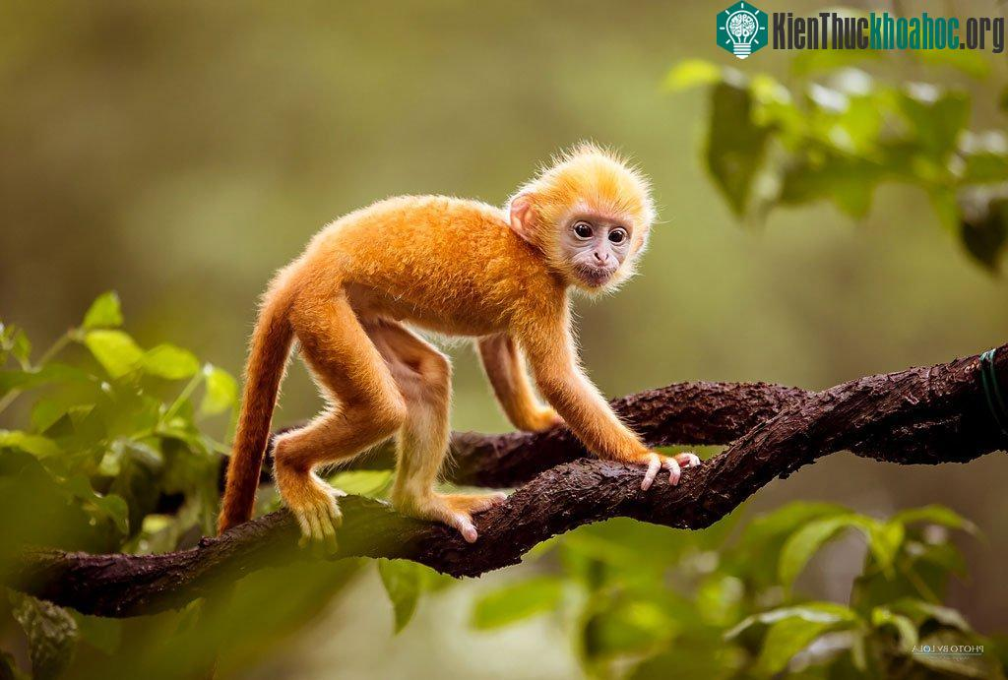

6.Sinh sản, lợi ích 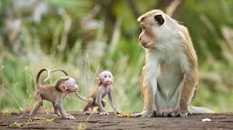
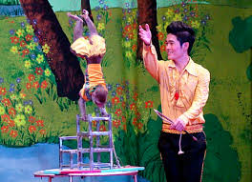

2.Đặc điểm hình dáng, màu sắc, bộ phận

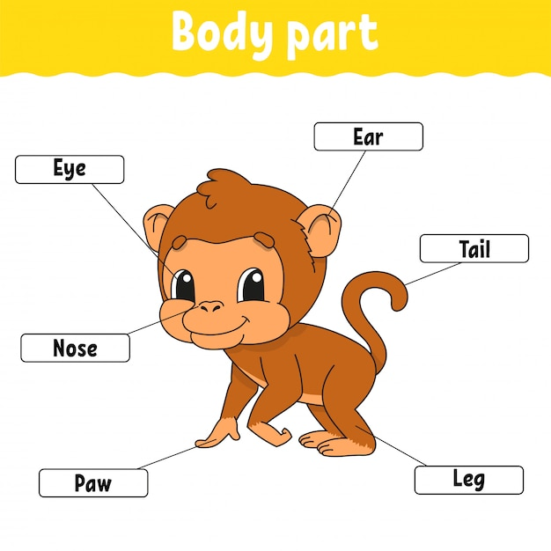

CON KHỈ


5.Tập tính: Hiền lành/hung dữ
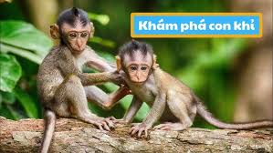

3.Thức ăn
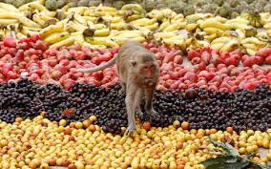
4.Môi trường sống
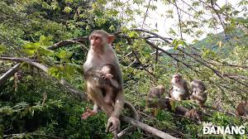

Hoạt động chơi:
Góc xây dựng: Bé xây vườn bách thú, xếp hình; Trò chơi Kidsmart; Tô đồ chữ cái, chữ số, bảng chun toán học; Gắn số lượng tương ứng; Bé tập ghép vần; Bé với những quyển sách; Rút gỗ số; Bảng nam châm học toán và chữ; Bảng gỗ học toán; Rô bốt học toán và chữ cái; Bảng chơi mê cung; Bàn bi lắc có tay cầm.
Góc tạo hình: Vẽ con khỉ; Cắt xé dán con khỉ, làm con khỉ bằng chai lọ nhựa khác nhau.
Góc phân vai; Bán thức ăn cho khỉ; Chơi bác sĩ; Nấu ăn,
Góc sách: Trẻ xem sách, kể truyện theo tranh; So sánh sự giống và khác nhau về sách: Đọc thơ, kể chuyện về con khỉ; Đóng kịch, kể chuyện theo tranh, kể chuyện sáng tạo; Ghép tranh theo thứ tự bài thơ, câu chuyện; Kể chuyện bằng rối dẹt.
II. MẠNG HOẠT ĐỘNG

Hoạt động ngoài trời:
+ QS: Con khỉ.
- Cây lộc vừng; Lá sấu rụng; Ông mặt trời; Hoa cây tóc tiên.
+ TCVĐ: Kéo co, Gánh gánh gồng gồng, trồng nụ trồng hoa …
_{+ Chơi tự do các khu chơi}

Hoạt động học:
PTTC: Ném và bắt bóng bằng hai tay.
PTTCKNXH: Dạy bé cách phòng tránh trước những con vật nguy hiểm.
PTNT: Làm quen số chẵn, số lẻ (5E)
PTTM: Dạy vận động bài "Chú khỉ con"
PTNN: Dạy trẻ đọc thuộc thơ "Chú khỉ con dũng cảm

Hoạt động khác:
- Hoàn thiện các bài tập, sản phẩm
- Bé đọc sách thư viện nhà trường
- Daỵ trẻ bỏ rác đúng nơi quy định
- Nghe các bài hát về chủ đề.
- Ôn chữ cái, chữ số.

,

PHẦN 2: THỰC HIỆN HOẠT ĐỘNG

NHÁNH 3: CON KHỈ

Thứ 2 ngày 03 tháng 03 năm 2025.
Hoạt động học. PTTC. Ném và bắt bóng bằng hai tay

I.Mục đích - Yêu cầu.
1. Kiến thức:
- Trẻ nhớ tên vận động, biết ném và bắt bóng bằng 2 tay theo hướng dẫn của cô.
- Trẻ được tự do bày tỏ ý kiến, giáo viên tôn trọng, sở thích, khả năng riêng của mỗi trẻ.
- Trẻ nhớ tên vận động. Biết cách chơi trò chơi vận động
2. Kỹ năng:
- Rèn cho trẻ kĩ năng quan sát, ghi nhớ, tập trung.
- Hình thành và phát triển kĩ năng vận động “Ném và bắt bóng bằng 2 tay”.
- Trẻ phối hợp tay mắt nhịp nhàng trong khi thực hiện vận động “Ném và bắt bóng bằng 2 tay”.
3. Thái độ:
- Trẻ hứng thú, tích cực tham gia hoạt động.
II. Chuẩn bị.
1.Đồ dùng của cô:
- Nhạc bài hát: “Chú khỉ con”; “Khỉ con vui nhộn”.
- Trang phục gọn gàng.
2. Đồ dùng của trẻ:
- Trang phục gọn gàng.
- Bóng.
III. Tiến hành hoạt động.
Ổn định tổ chức- giới thiệu bài.
- Trò chuyện với trẻ về một số con vật trong rừng theo hiểu biết của trẻ.
Hoạt động 1: Khởi động:
- Cho trẻ đi theo đội hình vòng tròn – đi các kiểu đi – đi chạy theo tín hiệu – Hát chuyển đội hình thành 3 hàng dọc.
Hoạt động 2: Trọng động.
1. BTPTC: Trẻ tập BTPTC kết hợp với lời bài hát “Chú khỉ con”.
- Động tác nhấn mạnh: Động tác chân.
2. VĐCB: Ném và bắt bóng bằng 2 tay. Cho trẻ chơi với bóng. (Cho trẻ Quyền tự do bày tỏ ý kiến)
- Cô tổng hợp ý kiến và giới thiệu vận động.
- Cô tập lần 1 không giải thích – Cho trẻ nhận xét cách ném.
- Lần 2 cô làm mẫu kết hợp với phân tích vận động:
TTCB: 2 cô đứng đối diện, cách nhau khoảng 4 m, đứng 2 chân rộng bằng vai, 2 tay cô cầm bóng mắt nhìn thẳng. Khi có hiệu lệnh “Ném”. Cô đưa bóng lên cao và ném cho người đứng đối diện mình. Người đối diện bắt bóng bằng hai tay và ném ngược lại.
- Cho 1 trẻ thực hiện 1 lần - Cho trẻ nhận xét.
- Trẻ thực hiện:
+ Lần 1: Cho lần lượt trẻ ở 2 tổ lên thực hiện (Cô sửa sai, tôn trọng khả năng riêng của mỗi trẻ, quan tâm khích lệ, động viên trẻ)
+ Lần 2 : Cho trẻ thực hiện theo nhóm.
+ Lần 3: Cho 2 tổ thi đua thực hiện vận động. Cô mở nhạc bài: “Khỉ con vui nhộn”
– Cô và trẻ kiểm tra kết quả 2 đội.
- Đàm thoại tên vận động? Cách thực hiện?
3. TCVĐ: “Đá bóng”.
- Cô hướng dẫn cách chơi và cho trẻ chơi 2 lần.
Hoạt động 3: Hồi tĩnh.
- Cho trẻ đi nhẹ nhàng quanh sân tập 1-2 vòng dưới nền nhạc nhẹ.
- Kết thúc tiết học: Cô động viên khen trẻ và hướng trẻ đến hoạt động sau
* ĐÁNH GIÁ CUỐI NGÀY:

Thứ 3 ngày 4 tháng 03 năm 2025.
Hoạt động học. PTTCKNXH. Dạy bé cách phòng tránh trước những con vật nguy hiểm
I.Mục đích - Yêu cầu.
1.Kiến thức:
- Trẻ nhận biết một số con vật có thể gây nguy hiểm
- Trẻ biết nhận biết các tình huống nguy hiểm và biết cách phòng tránh bản thân trước những con vật có thể gây nguy hiểm.
- Trẻ tự do bày tỏ ý kiến, giáo viên tôn trọng, sở thích, khả năng riêng của mỗi trẻ.
2.Kỹ năng:
- Rèn kỹ năng bảo vệ bản thân trước những mối nguy hiểm
- Rèn kĩ năng trả lời câu hỏi mạch lạc cho trẻ.
- Kỹ năng hợp tác với bạn bè trong nhóm chơi.
3.Thái độ:
- Giáo dục trẻ không được chơi đùa, trêu chọc các con vật lạ sẽ gây nguy hiểm cho bản thân..
II. Chuẩn bị.
- Đồ dùng của cô:
- Một số video của con vật.
- Nhạc bài hát “Đi sở thú”
2. Đồ dùng của trẻ:
- Lô tô hình ảnh các con vật; 3 chiếc điện thoại.
III. Tiến hành hoạt động.
* Ổn định tổ chức – giới thiệu bài.
- Cho trẻ hát bài « Đi sở thú »
Hoạt động 1: Dạy trẻ cách phòng tránh trước những con vật có thể nguy hiểm.
- Cho trẻ chia thành 3 nhóm, mỗi nhóm 1 chiếc điện thoại xem video bạn nhỏ trêu đùa với con vật
+ Nhóm 1: Video trẻ bị ong đốt.
+ Nhóm 2: Video trẻ bị khỉ cắn.
+ Nhóm 3: Video trẻ bị mèo cào.
- Cho lần lượt từng nhóm lên chia sẻ nội dung đoạn video của nhóm mình. Trẻ tự do bày tỏ ý kiến, giáo viên tôn trọng, sở thích, khả năng riêng của mỗi trẻ.
- Hỏi trẻ:
- Theo con vì sao các bạn bị các con vật làm đau?
- Hành động của các bạn là đúng hay sai? Vì sao?
+ Mở rộng: Ngoài con ong, con mèo lạ, con khỉ các con còn biết những con vật gì gây nguy hiểm cho chúng mình?
*Giáo dục trẻ: Biết bảo vệ tránh xa những con vật hung dữ.
Hoạt động 3: Củng cố
- Cách chơi: Cô có các lô tô về hình ảnh tiếp xúc với các vật. Nhiệm vụ của các thành viên trong đội bật qua con suối và tìm những hình ảnh có hành động đúng dán vào mặt cười, hình ảnh hành động sai gắn vào mặt mếu.
- Luật chơi: Sau 1 bản nhạc đội nào gắn đúng và nhiều đội đó sẽ chiến thắng.
- Cho trẻ nhận xét kết quả, cô trao quà cho 3 đội chơi.
* Kết thúc: Cô khen trẻ và nhận xét giờ học.
* ĐÁNH GIÁ CUỐI NGÀY

Thứ 4 ngày 5 tháng 03 năm 2025
Hoạt động học. PTNT. Dạy trẻ nhận biết số chẵn lẻ (5E)

I. MỤC ĐÍCH YÊU CẦU.
1. Kiến thức.
- Nhận biết chữ số và số lượng từ 1 – 10.
- Trẻ tự do bày tỏ ý kiến, giáo viên tôn trọng, sở thích, khả năng riêng của mỗi trẻ.
- Nhận biết số chẵn – số lẻ trong phạm vi 10 thông qua ghép đôi.
- Nhận ra vị trí của số chẵn – số lẻ trong dãy số từ 1 – 10.
- Ý nghĩa và ứng dụng của số chẵn, số lẻ trong cuộc sống.
2. Kĩ năng
- Có kỹ năng đếm và ghép đôi thành thạo các nhóm đối tượng có số lượng trong phạm vi 10.
- Trẻ đọc thành thạo các số lẻ: 1, 3, 5, 7, 9; số chẵn: 2, 4, 6, 8, 10.
- Phát triển cho trẻ khả năng quan sát, so sánh, phân loại, ghi nhớ, sắp xếp
- Trẻ có kỹ năng thuyết trình, thảo luận, phản biện; Trẻ có kỹ năng hoạt động nhóm.
3. Thái độ:
- Trẻ hứng thú tích cực tham gia hoạt động.
II. CHUẨN BỊ.
1.Chuẩn bị của cô.
- Bảng dính để lưu kết quả.; Thẻ số; Các trò chơi trên máy vi tính.
2. Đồ dùng của phụ huynh chuẩn bị cho trẻ:
- Đồ dùng đồ chơi xung quanh lớp; Lô tô các con vật: ong, bọ dừa, lá,.....
III. CÁCH TIẾN HÀNH.
1.Găn kết( E1).
* Trò chơi: “Ai nhanh hơn”.
+ Quan sát màn hình máy tính và nói được số lượng các con vật trên mỗi nhóm có số lượng: 7,8,9,10.
2.Khám phá (E2).
- Cho trẻ về các nhóm.
- Cho trẻ về các nhóm.
- Cô tặng cho mỗi nhóm 1 rổ đồ chơi. Trẻ khám phá đồ chơi trong rổ.
- Yêu cầu trẻ: Trên chiếc lá trẻ ghép đôi các con vật sao cho số lượng con vật tương ứng số thẻ trên chiếc lá.
- Cho trẻ nhận xét bảng khảo sát
- Cô nhắc lại nội dung bảng khảo sát
+ Cho trẻ thoả thuận theo nhóm, yêu cầu các nhóm thực hiện và ghi lại các kết quả đã khảo sát lên bảng.

Nhóm | BẢNG KHẢO SÁT
 |  |  |  |  |  |  |  |  | 
 | 1 | 2 | 3 | 4 | 5 | 6 | 7 | 8 | 9 | 10
 |  |  |  |  |  |  |  |  |  | 
3.Chia sẻ( E3)
- Nhóm trẻ đọc thuyết trinh và chia sẻ bảng khảo sát của nhóm
-> Cô kết luận: Những số biểu thị cho nhóm có bạn đứng 1 mình được gọi là số lẻ. Những số biểu thị cho nhóm không có bạn đứng 1 mình được gọi là số chẵn.
* Cách sắp xếp vị trí của số chẵn, số lẻ trong dãy số từ 1 đến 10:
- Cho trẻ nhận xét về cách sắp xếp của các số trong dãy số tự nhiên từ 1 đến 10. Trong dãy số từ 1 đến 10, các số chẵn và số lẻ được sắp xếp xen kẽ nhau, cứ 1 số lẻ rồi đến 1 số chẵn, số nhỏ hơn đứng trước, số lớn hơn đứng sau? (Cho trẻ Quyền tự do bày tỏ ý kiến)

* Ứng dụng số chẵn – số lẻ trong cuộc sống.
- Số chẵn và số lẻ nhìn thấy ở đâu
- Cô chốt lại và mở rộng thêm.
4.Củng cố - đánh giá (E4-E5).
*Trò chơi 1: Thi xem ai nhanh
+ Cho trẻ đi thành vòng tròn, vận động, yêu cầu:
- L1: Thẻ số xuất hiện cô đọc tên thẻ số, trẻ nói đó là số chẵn hay lẻ ; L2: Bạn nam đọc thẻ số, bạn nữ đọc số chẵn số lẻ và ngược lại.
*Trò chơi 2: Thi xem đội nào nhanh.
- Cách chơi: Trên màn hình có rất nhiều quả trứng có gắn các thẻ số khác nhau và có 2 giỏ màu. Giỏ màu xanh lá cây chứa quả trứng có gắn chữ số chẵn, giỏ màu xanh dương chứa quả trứng có gẵn chữ số lẻ .
- Luật chơi: Thời gian 01 bản nhạc đội nào hoàn thành nhanh và đúng yêu cầu đội đó sẽ giành chiến thắng.
- Cô nhận xét tuyên dương trẻ.
* ĐÁNH GIÁ CUỐI NGÀY:

Thứ 5 ngày 6 tháng 03 năm 2025
Hoạt động học. PTTM. Dạy vận động theo TTPH bài “Chú khỉ con”
I.Mục đích - Yêu cầu.
1. Kiến thức.
- Trẻ hát thuộc lời bài hát, hát đúng giai điệu bài hát, thể hiện tình cảm khi hát. (Cho trẻ Quyền tự do lựa chọn tác phong biểu diễn)
- Trẻ biết vận động vỗ tay theo TTPH theo lời bài hát “Chú khỉ con”.
- Trẻ biết chơi trò chơi âm nhạc.
2. Kỹ năng.
- Rèn ở trẻ khả năng chú ý, quan sát, ghi nhớ, phát triển các giác quan.
- Dạy trẻ kĩ năng vận động múa theo lời, theo giai điệu của bài hát.
- Rèn phong cách và tác phong biểu diễn.
3. Thái độ.
- Trẻ hứng thú, tích cực tham gia vào các hoạt động.
II. Chuẩn bị.
1. Đồ dùng của cô.
- Máy vi tính, nhạc bài hát “Chú khỉ con”; “Khỉ con tài giỏi”.
- Phòng học rộng rãi, sạch sẽ; Trang phục gọn gàng.
- Nhạc chơi chơi trò chơi.
2. Đồ dùng của trẻ.
- Ghế ngồi, dụng cụ âm nhạc.
- Trang phục phù hợp .
III. Tiến hành hoạt động.
* Ổn định tổ chức: Cô cho trẻ nghe giai điệu đoán tên bài hát “Chú khỉ con”.
Hoạt động 1: Dạy vận động TTPH.
* Ôn kỹ năng ca hát.
- Yêu cầu trẻ nghe nhạc và hát 2-3 lần tùy theo khả năng của trẻ, theo hình thức khác nhau. Cô chú ý lắng nghe trẻ hát và sửa sai cho trẻ.
*Dạy vận động TTPH.
- Cô cho trẻ lựa chọn vận động và thể hiện vận động theo ý thích của trẻ. (Cho trẻ Quyền tự do lựa chọn tác phong biểu diễn. Tôn trọng khả năng riêng của mỗi trẻ, quan tâm khích lệ động viên trẻ)
- Cô định hướng chọn vận động TTPH, cô giới thiệu vận động.
* Hướng dẫn trẻ vận động.
- Lần 1: Cô hát và vận động mẫu lần 1 không nhạc.
- Lần 2: Phân tích vận động: Vỗ 1 tiếng chậm, 3 tiếng nhanh sau đó mở ra một nhịp, bắt đầu vào từ "chú". Cứ như vậy, vỗ tay theo TTPH đến hết bài hát.
- Câu hỏi gợi mở: Khi cô vận động cử chỉ, ánh mắt thể hiện như thế nào?
- Lần 3: Cô thực hiện vận động theo TTPH kết hợp với nhạc bài hát 1 lần.
- Tập thể vận động cùng cô 2-3 lần không nhạc.
- Cả lớp vận động kết hợp với nhạc 2 lần.
- Từng tổ, nhóm, cá nhân thể hiện dưới nhiều hình thức khác nhau (có nhạc).
- Cô cho trẻ nhắc lại tên vận động TTPH, tên bài hát, tên tác giả.
Hoạt động 2: Nghe hát “Khỉ con tài giỏi”– Nhạc thiếu nhi vui nhộn.
- Cô giới thiệu tên bài hát và hát cho trẻ nghe lần 1.
- Lần 2: Cô hát và cho trẻ hưởng ứng cùng cô. Hỏi trẻ: Tên bài hát?
Hoạt động 3: Trò chơi âm nhạc: “Vẽ theo giai điệu bài hát”
- Cô giới thiệu trò chơi, cô hướng dẫn cách chơi: Cô tặng cho mỗi trẻ 1 tờ giấy, bút màu, khi cô bật nhạc to trẻ vẽ các nét xiên dày nếu nhạc nhỏ trẻ vẽ các nét xiên thưa.
- Cho trẻ chơi 2-3 lần.
- Kết thúc: Nhận xét tuyên dương hướng trẻ sang hoạt động khác.
* ĐÁNH GIÁ CUỐI NGÀY

Thứ 6 ngày 7 tháng 03 năm 2025.

Hoạt động học. PTNN. Dạy trẻ đọc bài thơ “Chú khỉ con dũng cảm”.
I.Mục đích - Yêu cầu.
1.Kiến thức:
- Trẻ đọc thuộc, đọc đúng nhịp điệu bài thơ, cảm nhận được vần điệu, nhịp điệu của bài thơ.
- Trẻ nhớ tên và hiểu nội dung bài thơ.
- Trẻ được tự do bày tỏ ý kiến, giáo viên tôn trọng, sở thích, khả năng riêng của mỗi trẻ.
2.Kỹ năng:
- Rèn kỹ năng phát triển ngôn ngữ, rõ ràng, mạch lạc, ngắt nghỉ đúng nhịp bài thơ sử dụng đúng từ, không ngọng, mở rộng vốn từ cho trẻ.
- Rèn kỹ năng mạnh dạn, tự tin cho trẻ. Biết thể hiện nhịp điệu khi đọc thơ.
3.Thái độ:
- Trẻ hứng thú, tích cực, chủ động tham gia hoạt động.
II. Chuẩn bị.
1. Đồ dùng của cô:
- Nhạc bài hát “Chú khỉ con”.
- Tranh thơ minh hoạ nội dung bài thơ trên máy vi tính.
2. Đồ dùng của trẻ:
- Trang phục gọn gàng.
- Ghế ngồi đủ cho trẻ.
III. Tiến hành hoạt động.
* Ổn định tổ chức – giới thiệu bài.
- Cô đọc câu đố về con vật cho trẻ đoán. Trẻ tự do bày tỏ ý kiến của mình.
- Cô giới thiệu bài thơ “Chú khỉ dũng cảm”.
Hoạt động 1: Dạy trẻ đọc bài thơ “Chú khỉ con dũng cảm”.
- Cô đọc diễn cảm bài thơ 1 lần kết hợp ánh mắt, nét mặt, cử chỉ điệu bộ.
* Giảng giải nội dung bài thơ: Bài thơ nói về chú chú khỉ thật thà tốt bụng giúp đỡ các bạn mỗi khi gặp khó khăn, khỉ con còn tốt bụng dặn các bạn của mình phải phòng ngừa những con vật gian ác để bảo đảm an toàn cho bản thân.
- Cô đọc bài thơ lần 2 kết hợp xem hình ảnh minh họa trên máy tính.
- Cô đọc lần 3 với gõ mõ.
- Cô cho cả lớp đọc bài 3 – 4 lần.
- Thi đua tổ, nhóm, cá nhân đọc dưới nhiều hình thức khác nhau (tổ, nhóm các bạn trai (bạn gái). Tự nhận xét sau mỗi lần các bạn đọc. Giáo viên tôn trọng, sở thích, khả năng riêng của mỗi trẻ, quan tâm khích lệ, động viên trẻ)
- Cô giới thiệu đọc thơ kết hợp với nhạc.
- Trẻ đọc kết hợp với nhạc 1 lần.
Hoạt động 2: Tìm hiểu nội dung bài thơ .
* Con nói tên bài thơ cùng cô nhé.
- Trong bài thơ có nhữn con vật gì?
- Nai con muốn đi đâu?
- Nai con đã bị ai lừa?
- Điều gì xảy ra với bạn Nai?
- Cuối cùng ai đã giúp Nai?
- Con thích nhất điều gì trong bài thơ?
=> Giáo dục trẻ: Phải biết giúp đỡ nhau mỗi khi gặp khó khăn.
Hoạt động 3: Củng cố:
- Cho trẻ biểu diễn bài “Chú khỉ con”.
- Kết thúc tiết học: Cô động viên, tuyên dương trẻ đã tham gia sôi nổi, tích cực vào giờ học.
* ĐÁNH GIÁ CUỐI NGÀY:

Thứ 7 ngày 8 tháng 03 năm 2025.

Hoạt động học. PTNN. Ôn bài thơ “Chú khỉ con dũng cảm”.

I.Mục đích - Yêu cầu.
1. Kiến thức.
- Trẻ đọc thơ to, rõ ràng, biết đọc đúng theo nhịp điệu của bài thơ.
- Trẻ được tự do bày tỏ ý kiến, giáo viên tôn trọng, sở thích, khả năng riêng của mỗi trẻ.
- Khi đọc trẻ thể hiện được tình cảm theo nội dung của bài thơ. Biết kết hợp với nhạc theo lời bài thơ.
2. Kỹ năng.
- Rèn kĩ năng đọc to, đúng nhịp, ngắt nghỉ đúng chỗ, rõ ràng, trả lời được câu hỏi của cô.
- Rèn kỹ năng thể hiện sự tự tin nhanh nhẹn cho trẻ.
3. Thái độ.
- Trẻ hứng thú, tích cực tham gia vào các hoạt động cùng cô và bạn.
II. Chuẩn bị.
1. Đồ dùng của cô.
- Nhạc hò vè, nhạc bài hát “Chú khỉ con”, một số đạo cụ (thanh la, mõ dừa).
2. Đồ dùng của trẻ:
- Tâm thế thoải mái, đầu tóc, gọn gàng.
- Ghế đủ cho trẻ hoạt động.
III. Tiến hành hoạt động.
* Ổn định tổ chức:
- Cô cùng trẻ chơi trò chơi bắt chước hành động của con khỉ. Trẻ tự do thể hiện hành động của mình.
- Chúng mình vừa chơi trò chơi gì?
Hoạt động 1: Cùng bé đoàn tên bài thơ.
- Cô đọc 1 câu thơ trong bài thơ “Chú khỉ con dũng cảm”
- Cho trẻ đoán tên bài thơ, tên tác giả. Trẻ tự do bày tỏ ý kiến của mình.
Hoạt động 2: Ôn bài thơ “Chú khỉ con dũng cảm”
- Cho trẻ đọc lại bài thơ 2-3 lần (Cô chú ý sửa sai cho trẻ).
- Cho trẻ đọc bài thơ dưới nhiều hình thức khác nhau (tổ, nối tiếp...). Giáo viên tôn trọng, sở thích, khả năng riêng của mỗi trẻ, quan tâm khích lệ, động viên trẻ)
- Đàm thoại:
- Nai con đã bị ai lừa?
- Điều gì xảy ra với bạn Nai?
- Cuối cùng ai đã giúp Nai?
- Nếu là con con sẽ làm gì?
- Cô cho trẻ đọc bài thơ với nhạc hò vè + Kết hợp với dụng cụ 2-3 lần.
* Hoạt động 3: Củng cố.
- Cô giới thiệu bài hát “Chú khỉ con”.
- Cô hát và cho trẻ biểu diễn lần 1.
- Lần 2 cho trẻ hưởng ứng cùng cô – Cô nhận xét tuyên dương trẻ.
* ĐÁNH GIÁ CUỐI NGÀY:

*PHẦN 3: ĐÓNG CHỦ ĐỀ
1. Triển lãm sản phẩm.
- Sơ đồ tư duy tổng quan nhánh “Con khỉ”.
- Các sản phẩm:
+ Bài vẽ, nặn, thủ công: Nặn, vẽ, xé dán, trang trí về con khỉ;
+ Album về con khỉ….
+ Các loại sản phẩm STEAM: Con khỉ.
- Ảnh quá trình hoạt động của các con: Ảnh các bạn vui chơi ở các góc chơi; Anh các bạn chia sẻ tình cảm với nhau…
- Video clip các con đã tìm hiểu, thực hiện trong nhánh.
- Quy trình bằng ảnh: Quy trình làm con khỉ.
- Trang phục, mũ múa tranh ảnh, quà tặng bạn….
2. Hoạt động biểu diễn, thuyết trình, chia sẻ.
- Thuyết trình về cách làm con khỉ.
- Giao lưu: Cha mẹ chia sẻ một số sở thích, năng khiếu, tính cách, thói quen của trẻ…
- Thực hiện lại một số hoạt động thú vị đã làm trong nhánh cùng cha mẹ và khách mời: Làm con khỉ; làm album về con khỉ…
+ Bài tập tư duy:
+ Đếm và viết số lượng khỉ con.

GIÁO VIÊN CHỦ NHIỆM  Bùi Thị Mến | TTCM DUYỆT  Bùi Thị Mến | HIỆU PHÓ CM DUYỆT  Lưu Thị Thắm

